Het gouden ei
Jessie van der Lee
H4D
Nummer 5

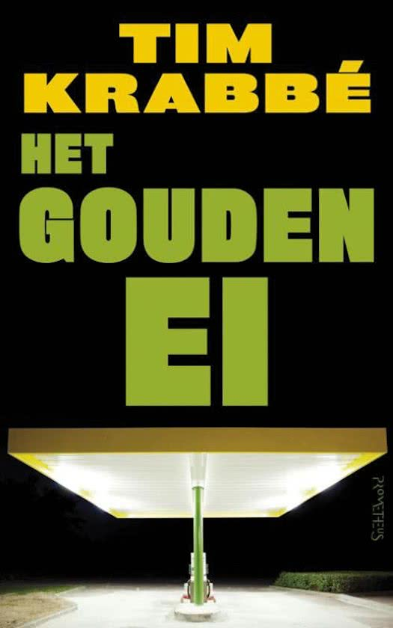

Samenvatting
Rex Hofman en Saskia Ehlvest gaan in de zomer van 1975 op vakantie in Zuid-Frankrijk. Wanneer hun eindbestemming op nog een uur rijden is, gaan ze even tanken. Ze rusten ook wat uit. Ze begraven twee muntjes in een spleet, als teken van liefde. Saskia biedt dan aan om te rijden, maar eerst wil ze wat te drinken. Ze blijft wel erg lang weg, zodat Rex wordt erg ongerust. Hij maakt een foto van het tankstation en belt de politie. Hij denkt aan een droom die Saskia eens had, over een gouden ei. Ze zat erin opgesloten en kon niets, behalve doodgaan door tegen een ander ei op te vliegen. Hij voelt zich heel eenzaam en tot overmaat van ramp wil de politie niet komen.
Acht jaar later viert Rex vakantie in Marina di Camarota. Hij heeft een nieuwe vriendin, Lieneke. Ze liggen samen op het strand. Er zijn een paar Fransen aan het badmintonnen. Rex en Lieneke vragen of ze mee mogen doen en spelen dan een wedstrijdje tegen de Fransen. Rex speelt met de gedachte dat hij Lieneke ten huwelijk zal vragen als zij winnen. Als ze inderdaad winnen, blijkt dat Lieneke hetzelfde idee had. Hij kan echter niet verkroppen dat hij niet weet wat er met Saskia is gebeurd, dus loopt zijn idee op niets uit.
Er komt een sprong terug in de tijd; het is weer 1975. Raymond Lemorne, een Fransman, heeft twee kinderen en is echtgenoot en scheikundige . Hij redde ooit een meisje en kreeg de gedachte dat het gemakkelijk is een misdaad te plegen. Hij kocht daarom een pistool en chloroform.
Hij doet op een gegeven moment net alsof hij zijn afgelegen vakantiehuisje gaat opknappen. Hij wil daar echter een slachtoffer “ontvangen”. Hij besluit op tankstations te doen alsof hij, met een mitella, zijn aanhangwagen niet aan zijn auto kon koppelen. Hij zal dan aan vrouwen gaan vragen daarbij te helpen. Als dat gelukt zou zijn, zou hij vragen of ze bij hem in de auto wilde komen zitten, en dan… Het lukt eerst niet om vrouwen in de auto te krijgen , maar dan komt, zoals later zal blijken, Saskia. Zij komt wel in de auto zitten, geïntrigeerd door een sleutelhanger met een grote R. Hij neemt haar mee.
Rex gaat na zijn vakantie in Marina di Camarota advertenties plaatsen. Hij zoekt naar mensen, die Saskia op het bewuste tankstation gezien hebben. De reacties op deze advertenties zijn echter teleurstellend; geen enkele is bruikbaar. Hij post ondertussen een brief aan Lieneke, omdat hun relatie niet meer zo goed is . Als die brief is gepost, stapt Lemorne op hem af. Hij weet wat er met Saskia gebeurd is en wil dit ook aan Rex vertellen. Rex moet echter kiezen: óf hij komt te weten wat er met Saskia gebeurd is en ondergaat hetzelfde lot (sterven), óf hij komt het niet te weten en blijft in leven. Door de drang om het lot van Saskia te weten, het bestrijden van de onwetendheid, kiest hij voor het eerste. Voordat Lemorne Rex vertelt wat er met Saskia is gebeurd, krijgt hij een slaapmiddel. Hij hoort alles en valt in slaap. Eenmaal wakker geworden, ligt hij in een kist op een matras, onder de grond.
Lieneke zoekt lang en tevergeefs naar Rex, maar van Rex en Saskia wordt nooit meer iets vernomen.

Structurele analyse
Personages
Rex Hofman
Hij is een persoon die waarde hecht aan symboliek. Bij het tankstation legt hij samen met Saskia twee muntjes in een spleet tussen stenen, als teken van hun eeuwige liefde. Maar hij is wel iemand die zijn gevoelens meer voor zich houdt. Dat blijkt als hij met Lieneke op vakantie is. Er wordt verteld dat hij het gemis van Saskia niet kon verwerken, hijzelf spreekt daar echter met niemand over. Dit terwijl hij voor het verlies van Saskia een openhartig persoon was en gewoon zei wat hij dacht. Maar sinds Saskia verdwenen is, is Rex veranderd in een teruggetrokken persoon die niet meer laat merken wat hij denkt.
Saskia
Saskia vindt het leuk om met mensen te redetwisten (pratend ruzie maken). Zo ook bijvoorbeeld in de auto, vlakbij Dijon. Ze is aan het redetwisten met Rex, zonder het slecht te bedoelen. Verder is ze iemand die niet bang uitgevallen is. Dit komt deels door haar liefde voor Rex. Ze stapt bijna meteen bij Raymond in de auto, als hij zegt dat hij allemaal sleutelhangers met de letter R heeft. Zij wilde die namelijk wel kopen.
Lieneke
Lieneke is een zorgzame vrouw. Ze weet wat Rex mee heeft gemaakt maar wil toch met hem op vakantie. Ze wil hem helpen “het gebeurde” te verwerken. Ze voelt wel iets voor Rex, maar ze merkt dat Saskia altijd tussen hen in zal staan.
Raymond Lemorne
Raymond Lemorne is iemand met een zieke geest. Toen hij een kind, dat bijna verdronk, redde, vroeg hij zich af hoe het zou zijn als hij een moord pleegde. Hij heeft geen greintje schuldgevoel, integendeel: hij was op een keer onderweg met de auto, toen hij twee kampeerders doodschoot. Zonder ook maar één keer iets van zijn geweten te voelen. Ook schoot hij één van de jongens nèt wat later dan de ander dood, zodat die jongen zou kunnen voelen dat hij zou sterven.

Plaats en ruimte
De belangrijkste plaats in het verhaal is natuurlijk het tankstation waar Saskia spoorloos verdwijnt. Een andere plaats die ook een rol speelt in het verhaal is Marina di Camarota. Dit is de plek waar Rex met zijn nieuwe vriendin op vakantie gaat en waar hij zich realiseert dat hij Saskia niet los kan laten. De laatste plaats is onder de grond, waar Rex en Saskia allebei levend in zijn begraven, en waar de gouden eieren als het ware tegen elkaar zijn gebotst.

Tijd: vertelde tijd en historische tijd
De totale vertelde tijd is 33 jaar. Het eerste hoofdstuk speelt zich af in 1975, acht jaar later is hoofdstuk 2. Hoofdstuk 3 bestaat uit drie periodes namelijk 1950, 1971 en 1975. Vervolgens is hoofdstuk 4 weer acht jaar later. Tot slot komt hoofdstuk 5 hier niet-chronologisch achteraan. De historische tijd is dus van 1950 tot 1983.
Perspectief
Het Gouden Ei is geschreven in het personale perspectief. Dit lijkt erg veel op een ik-perspectief. Bij een personale verteller wordt de hij-vorm gebruikt. Er wordt één persoon gevolgd, je weet van deze de gedachtes en gevoelens. In “Het Gouden Ei” verandert de persoon die gevolgd wordt telkens. In hoofdstuk één, twee en vier wordt Rex Hofman gevolgd, in hoofdstuk drie Raymond Lemorne en in hoofdstuk vijf Lieneke.

Motieven
Het getal acht.
Dit is het geluksgetal van Saskia; Twee gouden eieren samen vormen een acht. Saskia wordt om acht uur ontvoerd in de achtste maand . Rex en Saskia hebben onder de achtste paal twee muntjes, die samen een acht vormen, gestopt. Na acht jaar vervolgt Rex zijn zoektocht naar Saskia. De advertentie naar Saskia heeft Rex 8000 gulden gekost. Lemornes verhaal begint wanneer hij 8*2=16 jaar is. De voorbereidingen kosten hem 8/2=4 jaar. Hij heeft 8/2=4 mensen vermoord. Ten slotte betekent het getal acht op zijn kant “oneindigheid”, de tijdshoeveelheid die de eieren in de ruimte zouden zweven totdat ze elkaar raken en je een acht krijgt.
Claustrofobie.
Wanneer Saskia verdwenen is, krijgt Rex ook last van claustrofobie; toen hij bijvoorbeeld in Lemornes auto zat of toen hij levend werd begraven
Het gouden ei; de droom.
Het gouden ei wordt de hele tijd naar boven gehaald door Rex, ook neemt Rex de droom over nadat Saskia dood is.
De dood.
Eerst sterft Saskia door toedoen van Lemorne, die al twee mensen had vermoord. De dood van Saskia achtervolgt Rex. Dan sterft Rex.
De liefde.
Rex’ liefde is de drijfveer van het hele boek; dit drijft hem om Saskia te vinden

Thema
Het hoofdthema is liefde. Maar ook claustrofobie zou je als thema kunnen zien omdat Saskia (en later Rex ook) daar last van heeft. Het genre is een avonturenroman.

Motto
Het boek heeft geen motto

Titelverklaring
De titel van Het Gouden Ei is te verklaren uit de nachtmerrie die Saskia, toen ze klein was, wel eens had gehad. Ze droomde toen dat ze opgesloten was in een gouden ei. Dit ei vloog door het heelal. Alles om haar heen was zwart, er waren zelfs geen sterren. Ze droomde dat ze altijd in dat ei zou moeten blijven zitten, ze kon niet sterven. De enige hoop die ze had, was dat er nog zo’n gouden ei door de ruimte vloog. Als de twee eieren tegen elkaar zouden botsen, zouden ze weliswaar beiden vernietigd zijn, maar dan was het wel afgelopen. Het was alleen haast onmogelijk het andere ei te vinden, het heelal was ontzettend groot. Dit verhaal komt telkens terug in het boek, vandaar dus de titel.

